**Checklist voor projectpartners voor de indiening**

**van een microproject**

Om uw projectaanvraag te voltooien, vraagt het Gemeenschappelijk Secretariaat u het volgende te controleren:

* U hebt het JEMS-formulier in de correcte oproep volledig ingevuld;

NB: onvolledige aanvragen zullen als onontvankelijk beschouwd worden. Het systeem voorziet een controletool om na te gaan of het formulier helemaal ingevuld is (onderdeel Controleren en indienen). Het wordt daarom sterk aangeraden tijd te besteden aan een laatste controle om te verzekeren dat ALLE voorgestelde velden zijn ingevuld. Het is ook mogelijk dat een projectpartner niet betrokken is bij een veld dat hij moet invullen. In dit geval wordt de projectpartner aangeraden N.v.t. te selecteren.

* U hebt alle velden ingevuld, in het Frans **EN** in het Nederlands;
* U hebt de structuur van slechts één activiteit per werkmodule toegepast;
* U hebt u de bijlagen 1, 2 en 3 aan uw aanvraag in Jems toegevoegd:
  + Bijlage 1: Impactzone
  + Bijlage 2: Voorlopige start- en einddatum van het microproject
  + Bijlage 3: Naleving van de beginselen van de Europese Unie

Voor meer gedetailleerde informatie over het invullen van uw aanvraagformulier, kunt u het gids voor microprojecten raadplegen dat beschikbaar is in de toolbox op onze website.

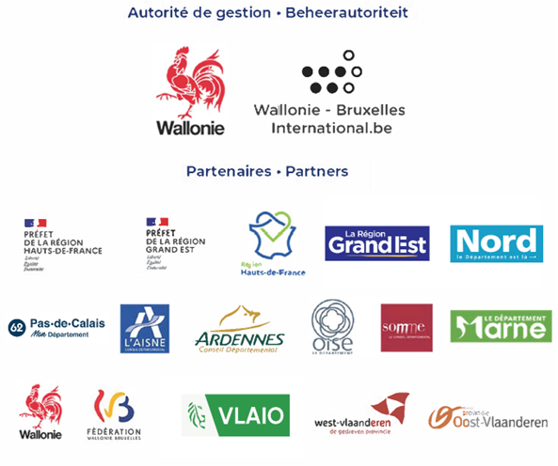

**Suivez-nous • Volg ons**

[www.interreg-fwvl.eu](http://www.interreg-fwvl.eu)

